AmazRON

Popescu Pavel-Yanis, Chiruș Mina-Sebastian – gr. 242

**Am împărțit task-urile în mod egal:**

YANIS - Products(join), ERD, Categories, Users, SeedData, Shared, Modelele(join), Views, Controllers(join)

MINA - Products(join), Reviews, Aprobarea produselor, Cosul, Search-ul si Sort-ul, Design-ul, Modelele(join), Controllers(join)

Având în vedere că mai mult de jumătate din proiect era gata înainte de prezentarea intermediară, iar apoi au fost în principal lucruri de finețe, cred că am fost destul de productivi.

Am ales să lucrăm în aceeași cameră, după facultate, când a avut fiecare timp.

Am dezvoltat cam o treime din proiect la fiecare sprint.

Am lucrat eficient în echipă folosind GitHub, cu branch-uri, și am fost foarte buni prieteni.

Săptămâna 7 - Am creat diagrama ERD.

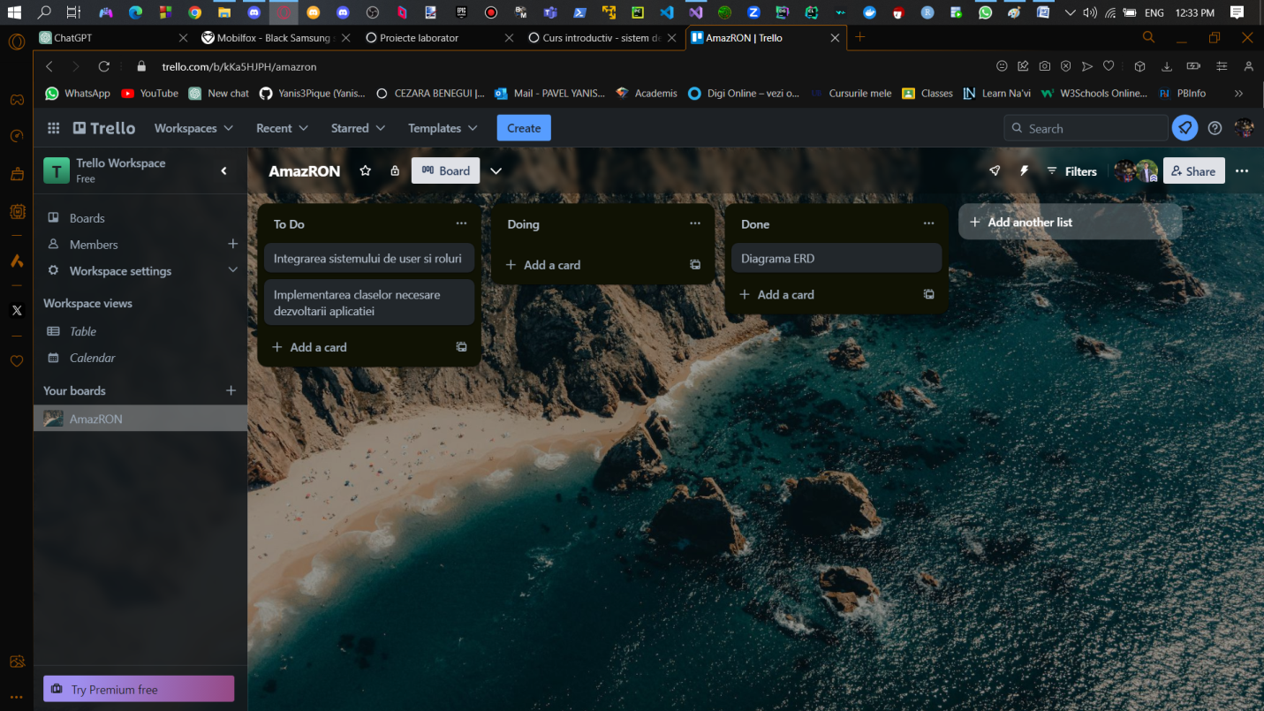

Săptămâna 10 - Terminarea Claselelor și începerea Controller-elor și Views-urilor.

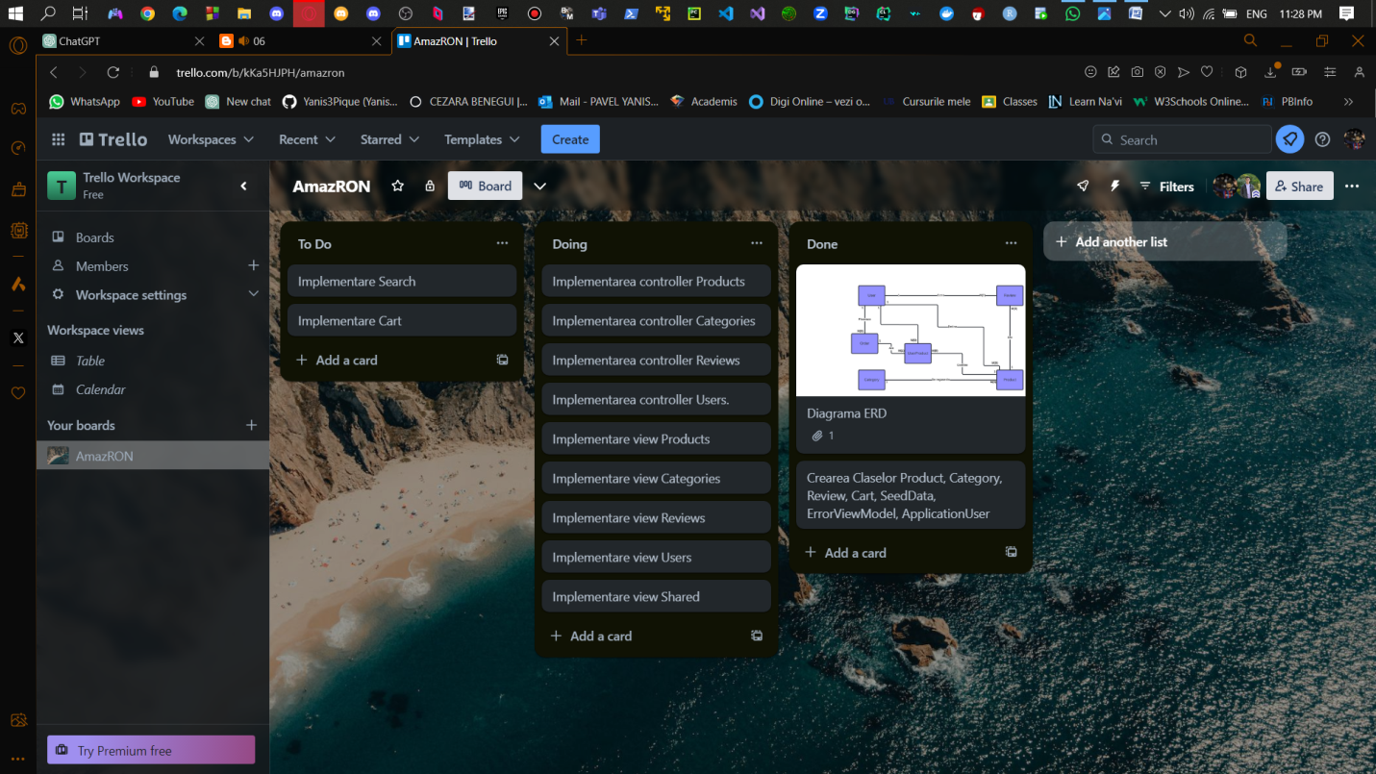

Săptămâna 12 - Implementarea Cart-ului, începerea implementării rating-ului și căutării ordonate a motorului de căutare.

Am întâmpinat problema cu summernote-ul, pentru că îmi apăreau unele iconițe de mai multe ori. În final, am rezolvat ca la laborator, adică am setat în fișierul .css, la clasa săgeților, să fie ascunsă.

O altă problemă a fost că, atunci când editam numărul de produse, acestea nu se actualizau și în stocul produselor, iar ca user experience am adăugat ca atunci când sunt 0 produse în coș, produsul să dispară din coș de unul singur.

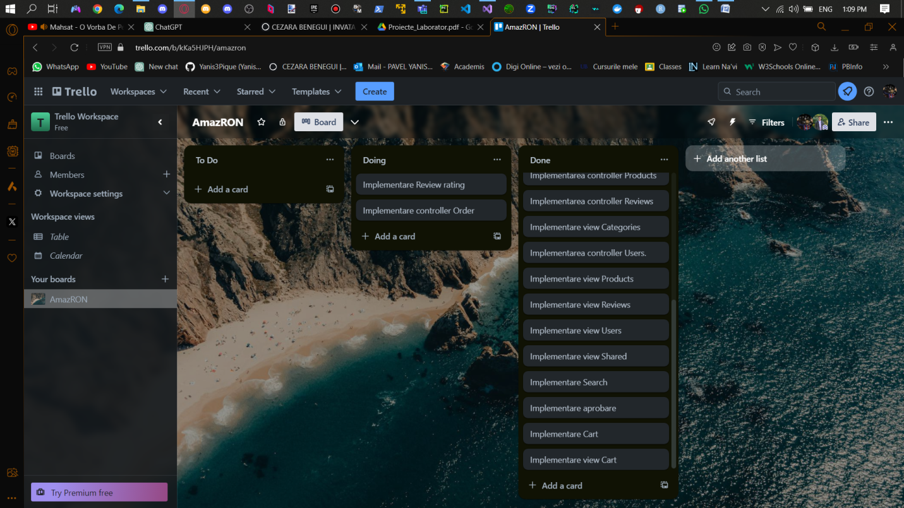

Am întâmpinat o problemă atunci când încercam să afișez rating-ul unui produs în Show cu 2 zecimale, dar am parsat Rating-ul unei valori double auxiliară și apoi a mers să aplic ToString(“0.00”).  
  
De asemenea, butoanele de sortare păreau implementate corect, dar nu acționau în niciun fel când le apăsam.

Argumentele query-urilor de la sortare dispar atunci când dăm search/schimbăm pagina iar pagina/search-ul dispare când apăsăm pe butoanele de sortare. De asemenea, opțiunile de sortare se resetează la fiecare acțiune ceea ce face experiența utilizatorului una mediocră ☹.

Săptămâna 13 - Am renunțat la afișarea rating-ului ca double și am hotărât să folosim steluțe. Am comasat cele 3 form-uri de metodă GET pentru SEARCH, SORT si PAGINARE într-unul singur pentru a scăpa de problema anterioară.

Am făcut și stilizarea site-ului în această perioadă. Aici am avut ca problemă implementarea une noi stilizări și aplicarea ei pe codul nostru întrucât a trebuit să facem multe schimbări la modul cum erau afișate elementele(aliniere, responsiveness).

Vrem să facem un modal pentru a adăuga comentariile.

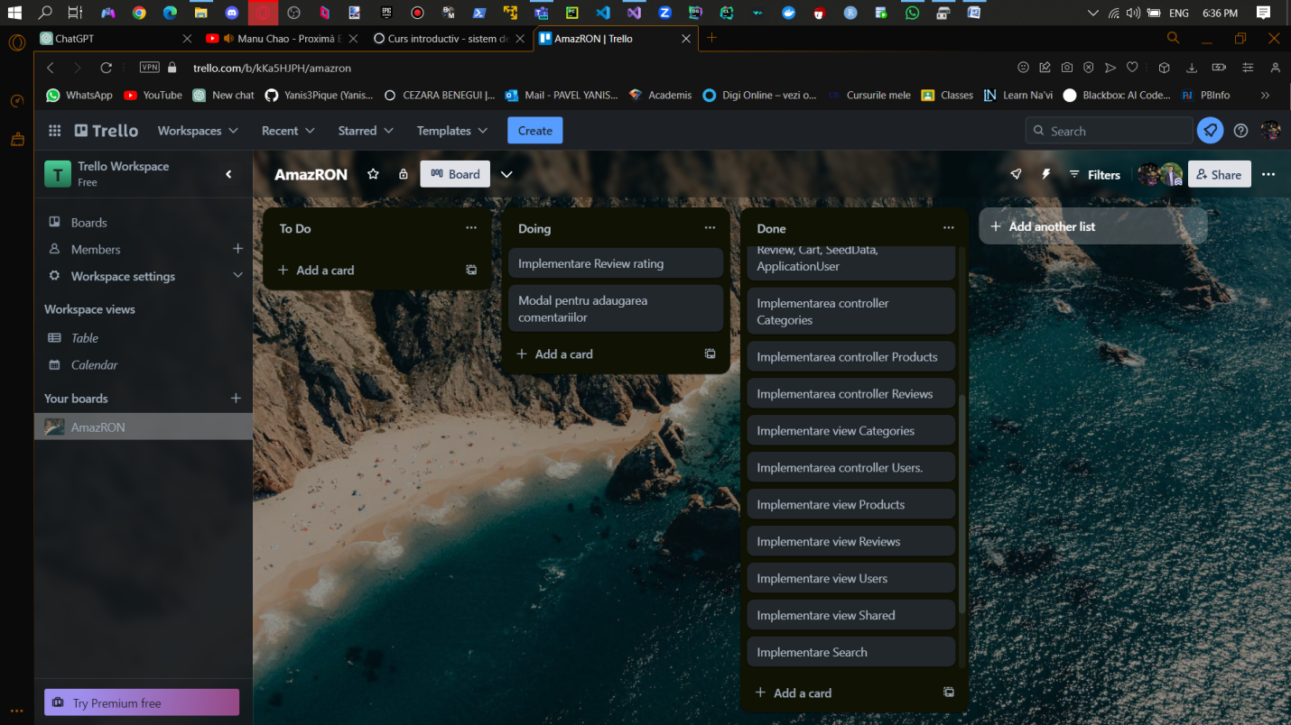

Am adăugat steluțe și la comentarii și am adăugat un modal pentru a facilita adăugarea comentariilor pentru user.

